**Муниципальное казенное дошкольное образовательное учреждение**

**детский сад «Берёзка» комбинированного вида Купинского района**

**КОНСУЛЬТАЦИЯ ДЛЯ ВОСПИТАТЕЛЕЙ:**

**«Роль игры в развитии речи дошкольников»**

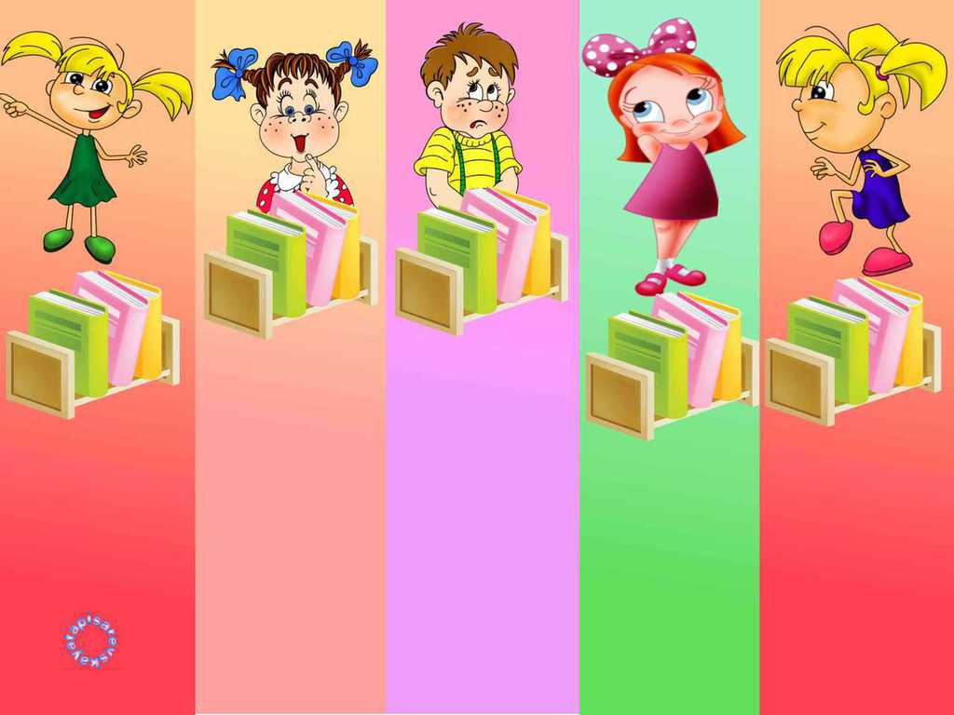

**Выполнила:**

**воспитатель 1 категории**

**Королёва Т.В.**

**2019 г.**

**Введение:**

Игра - это ведущий вид деятельности детей дошкольного возраста. Она является определяющим фактором в развитии личности, в том числе и влияет на один из важнейших познавательных процессов человека - речь. Игра невозможна без речевого общения. Хорошо развитая речь является необходимым условием успешного обучения в школе. Обладая развитой связной речью, дети могут давать развёрнутые ответы на вопросы, аргументировано и логично излагать свои суждения. В старшем дошкольном возрасте залогом успешного обучения связной речи является интенсивное развитие активного словаря и развитие грамматического строя речи детей (умение строить словосочетания и предложения, согласовывать слова, правильно употреблять падежные окончания, предлоги).

При формировании грамматически правильной речи необходимо прежде всего воспитать у детей умение наблюдать за речью, формировать навыки общения, добиться дифференцированного восприятия речи. В процессе обучения педагог дает детям сопоставление начальной и косвенной формы слова, подчеркивая интонационную разницу в звучании окончаний слов (топор — топором, лети — летит — летят...), соотнесение вопроса с соответствующей грамматической формой (какой — голубой, какая — голубая, какое — голубое). Работая над пониманием предлогов, необходимо сначала направить внимание детей на значение «маленьких слов» в словосочетаниях, на различное звучание этих слов в зависимости от их значения. Надо показать разницу в звучании двух предложений, типа:

1. Положи карандаш стол.

2. Положи карандаш на стол.

Выделив интонационно и на слух «маленькое слово» на, педагог подчеркивает его обобщающее значение.

— Что еще можно ставить на стол. Дети, выполняя разные действия, оречевляют их, при этом выделяя предлог на:

Я ставлю на полку кубики. Лена кладет на книгу закладку и т. д. В качестве закрепления понимания и употребления данного предлога рекомендуется использовать правильные и неправильные варианты предложения: Таня поставила вазу из стол. Девочка положила шапку за полку.

**Целью работы является - формирование грамматического строя речи детей дошкольного возраста.**

**Основными задачами в работе являются**:

* Создание условий для формирования грамматического строя речи.
* Совершенствование грамматического строя речи через игру.

Активизация словаря детей посредством использования игровых приемов и упражнений.

**Для реализации созданы следующие условия**: речевой уголок, подбор настольно-печатных, дидактических игр в соответствии с возрастом, предметно-развивающая среда.

**Рекомендуя разные методические приемы работы над грамматическими формами, можно выделить следующее:**

**1.**Игры и упражнения на занятиях по развитию речи

**2.**Сопоставление начальной и косвенной формы слова (топор-топором, лети-летит-летят)

**3.**Раскрытие значения "маленьких слов" в словосочетаниях (работа над пониманием предлога)

**4.**Соотнесение вопроса с соответствующей грамматической формой (какой? какая? какое?)

**5.**Исправление, подсказка правильной формы слова.

**6.**Наглядное моделирование художественного текста в ходе игр-драматизаций.

**7.**Составление предложений, употребляя разные грамматические конструкции:

а) по вопросам;

б) по демонстрации действий;

в) по опорным словам.

Все эти методы реализовываю при помощи приёма игр. Игры, которые использую в работе:

**Сюжетно-ролевые** (дети сами ставят цель, выбирают средства для реализации игрового замысла) включают в себя:

* игры на бытовые темы;
* строительные игры
* театрализованные игры

**Игры с правилами**

* подвижные

**дидактические**

* игры с предметами
* настольно-печатные
* словесные

Например: в подвижной игре, которую применяю на прогулке, в свободной деятельности, дети повторяют четверостишия (метод имитации), при помощи считалки выбирают водящего.

Дидактические игры в которых решаются задачи активации, уточнения той или иной грамматической формы, например помочь детям освоить родительный падеж множественного числа, повелительное наклонения глагола, согласование слов в роде, способы образования слов осуществляется во всех видах деятельности, в разных формах как на специальных речевых занятиях, так и вне занятиях.

Предлагаю некоторые варианты игр для развития грамматического строя речи

«Размытое письмо»

Цель: Упражнять в составлении распространенных упражнений.

Материал. Игрушечный мишка.

Организация. Воспитатель:

- Медвежонок получил письмо от брата. Но дождём размыло некоторые слова. Надо ему помочь прочитать письмо. Вот это письмо: «Здравствуй, Мишутка. Я пишу тебе из зоопарка. Как-то раз я не послушался маму и забрался так далеко, что … я долго блуждал по лесу и … Выйдя на поляну, я попал … Я попал в яму, потому что … Там было так глубоко, что… Пришли охотники и … Теперь я живу в… У нас есть площадка для … На площадке для молодняка есть много … Мы играем с … За ними ухаживают… Они нас любят, потому что… Скоро к нам приедет дрессировщик из… Надеюсь попасть в … Как здорово уметь… Жди следующего письма из … До свидания. Топтыгин».

Читая письмо, воспитатель интонацией побуждает детей дополнять предложения.

«Живые слова»

Цель: Упражнять в составлении предложений по структурной схеме.

Организация. Каждый ребёнок изображает слово. Воспитатель: - Пусть Слава изображает слово «медвежонок»; Аня – слово «любит». Какое третье слово выберем? (Мёд) Прочитали предложение: «Медвежонок любит мёд». Поменяем местами второе и третье слово. Что получилось? (Медвежонок мёд любит). Пусть теперь первое слово станет последним. Что получится? (Мёд любит медвежонок). Заменим слово «мёд» другим. Катя будет теперь словом «кувыркаться». Прочитайте предложение (Кувыркаться любит медвежонок). А теперь? (Медвежонок любит кувыркаться).

Составьте свои предложения со словом «медвежонок». (Медвежонок косолапый, Медвежонок любит малину, Медвежонок спит...)

«Дополни предложение»

Дидактическая задача: Развивать у детей речевую активность, быстроту мышления.

Игровые правила. Нужно найти и сказать такое слово, чтобы получилось законченное предложение. Добавлять нужно только одно слово.

Игровые действия. Бросание и ловля мяча.

Ход игры. Воспитатель говорит несколько слов предложения, а дети должны дополнить его новыми словами, чтобы получилось законченное предложение, например: «Мама купила... - …книжки, тетради, портфель», - продолжают дети.

«Придумай предложение»

Дидактическая задача: Развивать у детей речевую активность, быстроту мышления.

Игровое правило. Передавать камешек другому играющему можно только после того, как придумал предложение с названным ведущим словом.

Ход игры. Дети и Воспитатель садятся в круг. Воспитатель объясняет правила игры:

- Сегодня мы будем придумывать предложения. Я скажу какое-либо слово, а вы быстро придумаете с этим словом предложение. Например, я скажу слово «близко» и передам Даше камешек. Она возьмет камешек и быстро ответит «Я живу близко от детского сада». Затем она назовёт свое слово и передает камешек рядом сидящему. Слово в предложении должно употребляться в той форме, в какой его предлагает загадывающий. Так по очереди по кругу камешек переходит от одного играющего к другому. Если дети затрудняются при ответе, воспитатель помогает им.

4. Игры для развития связной речи

«Кто больше заметит небылиц?»

Дидактическая задача: Учить детей замечать небылицы, нелогические ситуации, объяснять их; развивать умение отличать реальное от выдуманного.

Игровые правила. Кто заметит в рассказе, стихотворении небылицу, должен положить перед собой фишку, а в конце игры назвать все замеченные небылицы.

Игровое действие. Использование фишек. (Кто больше заметил и объяснил небылиц, тот и выиграл).

Ход игры. Дети, садятся так, чтобы на столе можно было откладывать фишки, Воспитатель объясняет правила игры:

- Сейчас я прочту вам отрывок из стихотворения Корнея Чуковского «Путаница» В нем будет много небылиц. Постарайтесь их заметить и запомнить. Кто заметит небылицу, положит фишку, заметит ещё одну небылицу, положит вторую фишку рядом и т.д. Кто заметит больше небылиц, тот и выигрывает. Фишку можно положить только тогда, когда ты сам заметил небылицу.

Сначала читается небольшая часть этого стихотворения, медленно, выразительно, акцентируются места с небылицами.

После чтения воспитатель спрашивает детей, почему стихотворение называется «Путаница». Затем того, кто отложил меньше фишек, просит назвать замеченные небылицы. Дети, у которых больше фишек называют те небылицы, которые не заметил первый отвечающий. Повторять сказанное нельзя. Если ребенок положил больше фишек, чем небылиц в стихотворении, воспитатель говорит ему, что он не выполнил правила игры, и предлагает быть более внимательным в другой раз.

Затем читается следующая часть стихотворения. Надо следить за тем, чтобы дети не утомлялись, т.к. игра требует большого умственного напряжения. Заметив по поведению детей, что они устали, воспитатель должен прекратить игру. В конце игры следует похвалить тех, кто заметил больше небылиц и правильно их объяснил.

«Где начало рассказа?»

Цель: Учить передавать правильную временную и логическую последовательность рассказа с помощью серийных картинок.

Ход игры. Ребенку предлагается составить рассказ. Опираясь на картинки. Картинки служат своеобразным планом рассказа, позволяют точно передать сюжет, от начала до конца. По каждой картинке ребёнок составляет одно предложение и вместе они соединяются в связный рассказ.

«Найди картинке место»

Цель: научить соблюдать последовательность хода действия.

Ход игры. Перед ребенком выкладывают серию картинок, но одну картинку не помещают в ряд, а дают ребёнку с тем, чтобы он нашёл ей нужное место. После этого просят ребёнка составить рассказ по восстановленной серии картинок.

Наборы серийных картинок для выкладывания

«Исправь ошибку»

Цель: научить устанавливать правильную последовательность действия.

Ход игры. Перед ребёнком раскладывают серию картинок, но одна картинка лежит не на своем месте. Ребёнок находит ошибку, кладёт картинку на нужное место, а затем составляет рассказ по всей серии картинок.

«Какая картинка не нужна?»

Цель: научить находить лишние для данного рассказа детали.

Ход игры. Перед ребёнком выкладывают серию картинок в правильной последовательности, но одну картинку берут из другого набора. Ребёнок должен найти ненужную картинку, убрать ее, а затем составить рассказ.

Большое внимание уделяю работе с родителями, так как личность ребенка формируется прежде всего в семье и в семейных взаимоотношениях и только совместными усилиями можно добиться определенных результатов. В настоящее время сложились следующие формы работы с родителями:

**Консультации:**

* Игрушки полезные и вредные.
* Игра - лучший помощник в занятиях с детьми дома.
* Учите детей наблюдать.
* Что делать, если у ребенка плохая память.
* Нужно ли родителям обучать детей чтению.
* Как научить ребенка запоминать стихи.
* Учим детей рассказыванию.

**Родительские собрания:**

* Развитие правильной речи ребёнка в семье.
* Развиваем речь, играя.
* Почему ребёнку нужна игра.

Развитие речи детей в преддошкольный период.

**Проведение совместных праздников по культуре речи.**

**Выпуск папок-передвижек.**

**Выставки игр и пособий по развитию речи детей.**

Итак важнейшим условием полноценного речевого и общего развития ребенка является своевременное формирование у него грамматического строя языка средствами разнообразной игровой деятельности, поскольку язык и речь выполняют ведущую функцию в развитии его мышления, речевого общения, планирование и организации деятельности его поведения, формирование социальных связей.